
Budapesti Műszaki és Gazdaságtudományi Egyetem
Villamosmérnöki és Informatikai Kar
Távközlési és Médiainformatikai Tanszék

Nagy Szabolcs
Android mérőrendszer jogosultságkezelése és feladat-ütemezése

Konzulens
Lajtha András Balázs
BUDAPEST, 2013

TARTALOMJEGYZÉK

Összefoglaló 5

Abstract 6

1. Bevezető 7

2. Az ICT DroidLab rendszer áttekintése 9
2.1. Rendszerarchitektúra 9
2.2. A rendszerkomponensek felelősségei 10
2.3. Kvótázás 11
2.4. Tesztek futtatása 12
2.5. Az architektúra előnyei 14
2.6. Az architektúra által támasztott kihívások 15

3. IPC lehetőségek Androidon 16
3.1. IPC lehetőségek összehasonlító elemzése 17
3.2. A kommunikáció biztonsága 19

4. ICT DroidLab megvalósítás 20
4.1. Java Reflection API 20
4.2. Keretrendszer 21
4.3. Plugin 28
4.4. A megvalósításban felhasznált tervezési minták 29
4.4.1. Singleton 29
4.4.2. Double-checked locking 30
4.4.3. Proxy 30
4.4.4. Observer 31

5. Szerveroldali ütemezés 32
5.1. Motiváció 33
5.2. Az ütemezővel szemben támasztott igények 34
5.3. Erőforrás-halmazok képezése és elosztott ütemezés 35
5.4. Ütemező algoritmusok 37
5.5. Szoftver az ütemező algoritmusok mérésére 39
5.6. Az ütemezők mérésének előkészítése 42
5.7. Hőtérképek generálása 43
5.8. Mérési eredmények elemzése 44
5.8.1. Az ütemezés elemzése 44
5.8.2. Az algoritmusok költsége 48
5.8.3. A rendszer skálázhatósága 49
5.9. Javasolt ütemező algoritmus 50

6. GCM – kapcsolat a szerver- és a kliensoldal között 53

7. Távlati tervek 56

8. Irodalomjegyzék 57

Hallgatói nyilatkozat
Alulírott Nagy Szabolcs, szigorló hallgató kijelentem, hogy ezt a diplomatervet meg nem engedett segítség nélkül, saját magam készítettem, csak a megadott forrásokat (szakirodalom, eszközök stb.) használtam fel. Minden olyan részt, melyet szó szerint, vagy azonos értelemben, de átfogalmazva más forrásból átvettem, egyértelműen, a forrás megadásával megjelöltem.
Hozzájárulok, hogy a jelen munkám alapadatait (szerző(k), cím, angol és magyar nyelvű tartalmi kivonat, készítés éve, konzulens(ek) neve) a BME VIK nyilvánosan hozzáférhető elektronikus formában, a munka teljes szövegét pedig az egyetem belső hálózatán keresztül (vagy hitelesített felhasználók számára) közzétegye. Kijelentem, hogy a benyújtott munka és annak elektronikus verziója megegyezik. Dékáni engedéllyel titkosított diplomatervek esetén a dolgozat szövege csak 3 év eltelte után válik hozzáférhetővé.
Kelt: Budapest, 2013. 12. 11.
...…………………………………………….
Nagy Szabolcs

Összefoglaló
Napjainkra az okostelefonok az emberek életének nélkülözhetetlen részévé váltak, ezért a világról és a felhasználóról telefonján keresztül rengeteg információ gyűjthető be, mely az emberi viselkedést, offline és online interakciókat kutatók számára eddig elérhetetlen vagy nagyon költségesen elérhető volt. A DroidLab ezt az újszerű lehetőséget használja ki. Egy olyan egyetemi projekt keretein belül készülő Android alapú mérőrendszer, mely lehetővé teszi a platform programozásában tapasztalatlan kutatók számára, hogy méréseiket, kisérleteiket több száz, több ezer készülékre eljuttassák, ott futtassák, majd a mérési eredményeket összegyűjtsék.
Diplomamunkám írásakor célom volt egy olyan keretrendszer prototípusának elkészítése, amely a későbbiekben tetszőlegesen bővíthető újabb komponensek csatlakoztatásával, és lehetővé teszi kutatók számára automatizált tesztek futtatását. Diplomamunkámban ismertetem a keretrendszer architektúráját, annak tervezésekor felmerült tervezői döntéseket. Mérési eredmények alapján kiválasztottam a kommunikációs célokhoz leginkább megfelelő technológiát, illetve egy kvótázási rendszer kidolgozásával és implementálásával segítettem a rendszer felhasználóit annak testreszabásában és korlátozásában.
A dolgozatom írása mellett elkészítettem egy működő keretrendszer prototípusát, illetve egy demonstrációs céllal készült, a rendszerbe illeszthető komponenst (plugin-t); emellett segédkeztem egy, a rendszerben futtatható automatizált teszt elkészítésében is.

Abstract
Nowadays, smartphones play an important role in everybody's life giving us the opportunity to collect a lot of invaluable information about the world and the user. Such information was either unavailable or very expensive to collect for those who study human behaviours, offline and/or online interaction - until now. ICT DroidLab utilizes this brand new opportunity. An Android-based measurement framework created in a university project, which enables researchers who are not familiar with Android programming to run their automatized tests on hundreds or thousands of devices, and collect all measured data.
During writing my thesis, my aim was to create a prototype of a framework that can dinamically be modified and extended by adding new components, and enables researchers to run their automatized tests. In my thesis, I describe the architecture of the framework and the background of every decision I made during designing it. Based on measurement data, I have chosen the appropriate communication technology available on the platform which best suits the demands of the framework. I have also designed and implemented a quoting system, by which the user can controll and customize the behaviour of the framework.
During the semester, I have created a functional prototype of the framework described above, as well as a plugin for demonstrational purposes, which can be integrated to the framework; besides, I have helped one of my classmates in the design and implementation of a fully functional automatised test (so-called module).

1. Bevezető
Míg napjainkban a PC-piac folyamatosan zsugorodik, sőt, egyes szegmensei eltűnnek, az okostelefonok és táblagépek térnyerése alapjaiban változtatja meg az informatika világát. A lakosság körében a korábbi számítástechnikai eszközöket leváltva terjednek, hiszen képesek kielégíteni a felmerülő tartalomfogyasztási- és szórakoztatási igényeket; mindezt úgy, hogy olcsók, kényelmesek, praktikusak és hordozhatóak.
A korábbi számítástechnikai korszakokkal ellentétben a hálózati topológiák, protokollok és korábban használt szimulációs technológiák ma már nem kielégítőek. A szimulációk kiváltására létrehozott PlanetLab és SenseLab teszthálózatok nem képesek megfelelően visszaadni a mobil környezet különlegességeit, azok sajátosságai nem tesztelhetőek hagyományos teszthálózatokon. A jelenkor kihívásaihoz igazodva szükség van tehát egy tisztán mobilalapú teszthálózatra is, amely segíti a kutatókat és fejlesztőket a modern kor jelenségeinek megismerésében, tanulmányozásában és továbbfejlesztésében.
Ezt az igényt elégíti ki az ICT Droidlab projekt keretei között felépített teszthálózat. Diplomamunkám tervezésekor aktívan részt vettem a teszthálózat tervezésében, annak megvalósításában, az időközben felmerülő problémák megoldásában. A munkánk eredményeképpen elkészült teszthálózat, illetve az azt kiszolgáló szolgáltatások (pl. webalapú rendszer a tesztesetek feltöltésére és azok kiértékelésére, ütemezők, stb.) segítségével olyan mérési eredményekhez juthatnak az azt használó kutatók, amelyek korábban csupán laboratóriumi körülmények között voltak előállíthatóak, és így némileg torzított teszteredményeket szülhettek. Reményeink szerint a rendszert használók olyan összefüggésekre, szabályszerűségekre lelhetnek a tesztek futtatásával, amelyeket korábban nem is sejtettek.
Az ICT DroidLab a hagyományos teszthálózati- és sandboxing megközelítésekkel ellentétben nem laboratóriumban felépített, statikus teszthálózat, hanem úgynevezett crowdsourcing megoldás: a teszthálózatot bárki bővítheti azáltal, hogy a magját adó keretrendszert saját telefonjára vagy táblagépére telepíti.
A crowdsourcing megközelítés előnyei mellett azonban fontos számolni azzal is, hogy a felhasználóknak maximálisan meg kell bízniuk a rendszerben, hogy azt saját mobileszközeikre telepítsék – a rendszer biztonságának garantálása tehát kiemelten fontos szempont, amelyre a tervezéstől kezdve oda kell figyelni. [1]
Emellett fontos megjegyezni, hogy egy átlagfelhasználó számára fontos, hogy valamilyen módon legyen ráhatása a rendszer működésére, ha nem is mélységeiben, de felületesen értse, mi történik a háttérben – ellenkező esetben nincs mód a rendszerbe vetett bizalmának megtartására. A mérőrendszer kliensoldali alkalmazásának elkészítésekor kiemelt szempont volt egy olyan kvótázási rendszer megtervezése és megalkotása, amelynek segítségével a hozzá nem értő átlagfelhasználó is könnyen és átláthatóan korlátozhatja a rendszer működését, ezáltal valamifajta rálátást biztosítva neki a háttérben történő folyamatokra.

2. Az ICT DroidLab rendszer áttekintése

2.1. Rendszerarchitektúra
Az ICT DroidLab projekt tervezésekor fontos szempont volt egy olyan rendszerarchitektúra körültekintő megtervezése és implementálása, amely kellően moduláris, így elősegíti a könnyű bővíthetőséget, a jövőben elkészítendő plugin-ek könnyű és gyors illesztését, illetve az úgynevezett modul-ok egyszerű elkészítését a kutatók számára.
A kialakított architektúra három részre osztható:
- Keretrendszer (framework): Az ICT Droid projekt magja, az architektúra legfontosabb, központi eleme. A keretrendszer lehetőséget biztosít, hogy a rendszerbe csatlakoztatott plugin-ek a modulokkal kommunikáljanak, ezáltal a kutatók és fejlesztők által elkészített automatizált teszteket feldolgozzák, lefuttassák, és azok mérési eredményeit visszajuttassák a készítőhöz. A keretrendszer végzi mindazt az overhead-et, ami a biztonságos és gyors futtatáshoz szükséges.
- Plugin: A plugin-ek a keretrendszer kiegészítései; egy jól definiált, magasszintű feladatkör megvalósítása a feladatuk (mint pl. elérhető WiFi hálózatok adatainak kiolvasása Bluetooth eszközök felderítése, stb). A plugin-ek automatikusan integrálódnak a rendszerbe, amint a mobileszközre telepítjük őket. Megtervezésük és elkészítésük a rendszer fejlesztőinek feladata.
- Modul: A kutatók és fejlesztők által elkészített, a keretrendszer által értelmezhető program. A modulok erősen támaszkodnak bizonyos pluginokra, tőlük folyamatosan szolgáltatásokat kérnek, mialatt mérési eredményeket gyűjtenek, amelyeket a keretrendszer segítségével továbbítanak a webszerverek felé. A modulok elkészítése a kutatók feladata.

A fejlesztők és kutatók egy központi (az ICTDroidLab projekt által üzemeltetett) webhelyre tölthetik fel az általuk megtervezett és megírt automatizált tesztjeiket. A tesztek elkészítésekor fontos tervezői döntés, hogy milyen képességekkel (előre telepített plugin-ekkel) rendelkező eszközök futtathatják azt.
A felhasználók eszközei nem állnak állandó kapcsolatban a teszteket menedzselő webszerverrel; a GCM (Google Cloud Messaging) technológiának köszönhetően azonban szerveroldalról akár egyedileg is címezhetőek, így a webszerver képes teszteket kiosztani az azokat futtatni képes eszközökre. A keretrendszer ütemezője lefuttatja az eszközön a tesztet, annak eredményeit összegyűjti, majd továbbítja egy teszteredményeket menedzselő webszolgáltatásnak, ahonnan a későbbiekben a tesztet készítő kutató elérheti azokat.

2.2. A rendszerkomponensek felelősségei
Az architektúra kialakítása során ügyeltünk arra, hogy a keretrendszer kellően vékony legyen – vagyis a lehető legkevesebb funkcionalitást tartalmazza, hiszen így a rendszer a megfelelő plugin-ek kiválasztásával és telepítésével teljes mértékben testreszabható.
Ennek megfelelően a keretrendszer a plugin-ek kezelését és a modulprogramok futtatását végzi, mindenfajta egyéb funkcionalitás a plugin-ekben valósul meg. Mindez magában hordozza, hogy telepített plugin nélkül a keretrendszer a legalapvetőbb modulprogramokat sem képes futtatni.
Tekintettel arra, hogy a modulok laboratóriumi eszközök helyett valódi felhasználók készülékein futnak, akár valódi használat közben, a felhasználók részéről jogos igény, hogy a modulok futtatása ellenőrízhető és kontrollálható legyen – többek között azért, hogy a mobileszközök amúgy is kritikus sarokpontját, az akkumulátoridőt ne csökkentse radikálisan, illetve a rendelkezésre álló, sok esetben alacsony teljesítményű hardware-t ne terhelje a felhasználó számára zavaró mértékben.
Ennek a felhasználói igénynek a kielégítésére két megoldással szolgálhatunk: hardware szintjén szabályozható egy process (az ICTDroidLab keretrendszere) által megkapható processzor- és memóriamennyiség SE Linux esetén, illetve software-esen, a futtatás ellenőrzésével és limitálásával.
A két megközelítés természetesen nem zárja ki egymást, sőt, egymás mellett, egymást kiegészítve még nagyobb ellenőrzést adhatnak a felhasználónak a modulok futtatására vonatkozólag.
Diplomamunkámban az ellenőrzött futtatás egyik legelterjedtebb formájával, a kvótázással fogalkoztam.

2.3. Kvótázás
A diplomamunkámban elkészített kvótázási rendszer lényege, hogy az egyes plugin-ek saját működésükhöz köthető limitálásokat (kvótákat) ajánlanak ki a keretrendszernek, amelyen keresztül a felhasználó értesül ezekről, és beállíthatja az egyéni preferenciáinak megfelelőt.
A kvótákat az alábbi két csoportba oszthatjuk:
- Metódus-alapú: A metódus-alapú kvótázás használatakor azt limitáljuk, hogy a plugin egy adott metódusa hányszor futhat le egy megadott időintervallumon belül. Ilyesfajta kvótázásra adatmennyiséggel nem mérhető vagy előre nem becsülhető metódusok esetén lehet szükség, például egy Bluetooth-kezelő plugin esetében a felderítések (Device discovery) számát korlátozhatjuk.
- Mennyiség-alapú: A metódus-alapú kvótázással szemben az mennyiség-alapú kvótákat akkor használhatjuk, ha a metódus futása valamilyen mennyiségen alapul, például egy WiFi-kezelő plugin esetében a feltöltött / letöltött adatmennyiség limitálására.

A kvótázási rendszer kialakításakor fontos szempont volt, hogy az ICTDroidLab rendszer terjedése során egy idő után olyan felhasználókhoz is eljut, akik nem feltétlenül értenek a számítástechnikához, bizonyos fogalmakat nem ismernek, stb. Így a fenti példából kiindulva nem szerencsés egy WiFi-kezelő plugin esetében, ha az adatmennyiséget például megabyte-alapon korlátozzuk, hiszen bizonyos felhasználók nem feltétlenül képesek felbecsülni ezt az adatmennyiséget.

Szükség van tehát a kvóták valamilyen szintű kvantálására. Diplomamunkám készítésekor egy háromfokozatú skálát alakítottam ki: minden kvótához kötelező megadni három kvótázási szintet: Light (enyhe megkötés), Default (átlagos megkötés), illetve Strict (szoros megkötés) szinteket. A felhasználó elől ilyen módon elrejthetjük a számára érdektelen technikai információkat, mégis megmarad a választás és a testreszabhatóság előnye.
A kvótázási szintek a jövőben természetesen igény szerint bővíthetőek, de fontos szem előtt tartani, hogy a kvótázási szintek számának növelése az alkalmazás és a kvótázási rendszer átláthatóságán ront.

2.4. Tesztek futtatása
A rendszerbe feltöltött tesztek futtatása a következők szerint történik:
- Elkészített teszt feltöltése: a fejlesztő feltölti a korábban általa elkészített tesztet (modult) a rendszerbe.
- Eszközök kiválasztása: a rendszerhez csatlakoztatott mobil eszközök (kliensek) közül kiszűrjük azokat, amelyek alkalmasak a tesztek futtatására – vagyis rendelkeznek mindazon plugin-ekkel, amelyek képességeire a modul támaszkodik.
- Futtatás ütemezése: A modul által meghatázott megkívánt futtatások számának és a rendelkezésre álló kliensek figyelembevételével a központi webszerver egy ütemezési tervet készít arra vonatkozóan, hogy mikor, melyik eszközök mely modulokat futtassák. Az ütemezővel kapcsolatban fontos elvárás, hogy a futtatásokat megfelelően „szétterítse” a rendszerben, vagyis lehetőleg minél több, különböző eszközön fusson le a teszt.
- Kliensek értesítése, tesztek letöltése: A korábban már említett GCM technológia segítségével a webszerver értesíti a kiválasztott klienseket a futtatandó modulról, amelyek az értesítés hatására letöltik a modulprogramot, és az ütemező által meghatározott időpillanatban futtatják azt.

- Teszt futtatása: A kliens a tesztek futtatása előtt ellenőrzik, hogy képesek-e azt futtatni, vagyis rendelkeznek-e a futtatáshoz szükséges kvótákkal.
- Teszteredmények feltöltése: A teszt lefuttatása után a kliens összegyűjti és visszaküldi a webszervernek a teszt során keletkezett mérési eredményeket.
- Lezárás: Miután a mérési eredmények megérkeztek a webszerverre, a kliensalkalmazás, ha nincs szükség további futtatásra, eltávolítja a modulprogramot a készülékről. Amennyiben az ütemezőszerver kiosztása szerint indokolt a teszt további futtatása, a kliens újra futtatja a modulprogramot.

A tesztek futtatásának folyamatát az 1. ábra szemlélteti:

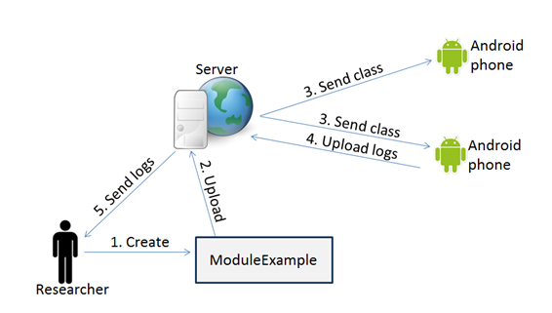1. ábra

2.5. Az architektúra előnyei
A korábbi fejezetekben részletezett architektúrális kialakítás elsősorban a moduláris rendszerfelépítést, illetve a könnyű bővíthetőséget szolgálja. Az egyszerűen fejleszthető és csatlakoztatható plugin-rendszerrel a keretrendszer képességei könnyen bővíthetőek, az egyes plugin-ek a rétegzett architektúrához hasonlóan egymástól függetlenül fejleszthetőek (ez utóbbi fontos szempont a rendszer továbbfejlesztése szempontjából).
A rétegzett architektúrák fontos jellemzője továbbá, hogy az egyes rétegek cserélhetőek legyenek. Az előny a plugin-ek használatával is megőrízhető, de fontos megkötés, hogy egy már meglévő plugin cseréjével / frissítésével a korábban támogatott teszteknek továbbra is futnia kell (vagy a futtathatóság hiányát a keretrendszernek detektálnia kell tudni). A problémát megoldhatjuk valamilyen metóduslenyomat-készítő módszerrel – a keretrendszer minden futást megelőzően ellenőrzi a plugin-ek lenyomatait, és csak abban az esetben engedélyezi a futást, ha azok a teszt számára megfelelőek. Az ilyen rendszer bevezetésével a tesztek már nem plugin-ektől, hanem lenyomatoktól függenek. A legegyszerűbb ilyen lenyomatkészítő módszer a pluginek verziószámmal történő ellátása. Hierarchikus verziószámok használatával egyértelműen jelezhető, hogy az adott frissítéssel mekkora változtatást eszközölünk az adott plugin-en.

2.6. Az architektúra által támasztott kihívások
A korábban vázolt, az architektúra által biztosított előnyök mellé természetesen néhány kihívás is társul. Diplomamunkám írásakor megpróbáltam mindegyikre megoldást keresni, ezzel ellensúlyozva hatásukat.
Az architektúra kihívásai:
- Fregmentáció: A szabadon telepíthető plugin-ek hatására elkerülhetetlen a teljes rendszer fregmentációja, vagyis az ICTDroidLab (mint platform) töredezetté válása. A készülékekre telepített rendszerek nagyon eltérő képességűek lehetnek, így kihívást jelent az automatizált tesztek megfelelő szétterítése a rendszerben (vagyis annak garantálása, hogy minél több, eltérő típusú és tulajdonságokkal rendelkező készüléken futtatásra kerüljenek). A fregmentációt kontrollálhatjuk előre elkészített plugin-csomagok definiálásával: néhány (a kutatók / fejlesztők körében legnépszerűbb) plugineket egyetlen csomagként telepíthetjük, így a csomagot telepítő készülékek képesek a tesztek széles skáláját futtatni. A plugin-csomagok mellett természetesen szükség van egy, a fregmentációt jól kezelő központi ütemezőre is.
- IPC szükségessége, IPC overhead: Mivel a rendszer plugin-jei külön alkalmazásként (package-ként) települnek a készülékre, futásuk saját kontextusukban történik; szükség van tehát egy, az úgynevezett inter-process communication-t megvalósító megoldásra a keretrendszer és a pluginek kommunikációjához.
- Biztonság: Mivel a rendszeren belüli kommunikáció átfolyik az operációs rendszeren, szükség van az üzenetek titkosítására, integrációjuk megőrzésére.

Az IPC megvalósítása, és annak biztonságának garantálása kiemelt téma a diplomamunkámban, így ezek megvalósításával külön fejezet foglalkozik.

3. IPC lehetőségek Androidon
Modern operációs rendszerekhez hűen az Androidon is létezik az alkalmazások egymástól történő virtuális elválasztása, ezzel garantálva, hogy az egyes alkalmazások egymás adataihoz nem férnek hozzá. A szeparálást az Android Application Sandboxing (AAS) technológia végzi, az alábbiak szerint [2]:
- Az Android egy többfelhasználós operációs rendszer, amelyben minden alkalmazás külön felhasználóként fut.
- Alapértelmezés szerint az alkalmazáshoz az operációs rendszer társít egy úgynevezett Linux User ID-t. Az ID csak az operációs számára ismert, és minden erőforrás hozzáférési jogosultságai olyan módon vannak beállítva, hogy az alkalmazáson kívül más ne férhessen hozzájuk.
- Minden alkalmazáshoz tartozik egy saját virtuális gép, amely az alkalmazás kódját futtatja, ezzel garantálva, hogy minden alkalmazás teljes izolációban fut.
- Alapértelmezés szerint minden alkalmazás saját process-ben fut. A process az alkalmazás indításával indul el, és kétféleképpen érhet véget: az alkalmazás futása véget ért (így a process-re többé nincs szükség); vagy az operációs rendszernek memóriára van szüksége, és a process felfüggesztésével szabadít fel memóriát.

Az ICT Droidlab projekt megvalósításakor azonban fontos elvárás, hogy a keretrendszer és a rendszer szerves részét képező pluginek külön projektben kerüljenek megvalósításra, emellett képesek legyenek egymással kommunikálni. A megoldás több előnnyel is jár:
- A rendszer egyes komponensei között a lehető legkisebb függés alakítható ki
- A rendszerkomponensek fejlesztése mind időben, mind térben elválhat egymástól (hasonlóan a rétegzett architektúrához)
- Minden rendszerkomponens egy jól definiált felelősségi körrel rendelkezik (ideális tervezés esetén ez a felelősségi kör minimális), így a komponensek gyorsan fejleszthetőek, de több plugin kombinálásával rengeteg feladat egyszerűen megvalósítható a kutatók számára

3.1. IPC lehetőségek összehasonlító elemzése
A rendszerkomponensek több alkalmazásba osztása esetén a fentebb említett Android Application Sandboxing miatt szükséges az egyes alkalmazások egymással történő kommunikációjának lehetővé tétele. A probléma (Inter-process communication, IPC) nem ismeretlen a modern operációs rendszereknél, szerencsénkre az Android operációs rendszer is többféle megoldási lehetőséget kínál. Ezek közül néhány:
- AIDL (Android Interface Definition Language): Az AIDL lehetővé teszi, hogy két alkalmazás (amelyek kliens-szerver architektúra szerint kommunikálnak egymással), megosszon és implementáljon egy közös interface-t. Kettejük kommunikációja ezen a megosztott interface-en keresztül történik.
- LocalSocket: A hálózaton elosztott alkalmazásoknál használt socket-alapú kommunikáció „helyi” megfelelője: a szerveralakalmazás nyit egy kommunikációs port-ot, amelyre a kliens csatlakozik, és a továbbiakban ezen a port-on keresztül kommunikálnak egymással. A nyitott kommunikációs port az eszközön kívülről nem látható.
- Broadcast üzenetek: Android-specifikus üzenetszórási minta. Broadcast üzenetet az Android rendszeren ismert Intent-tel küldhetünk. A feladott üzenetet (Intent-et) minden, arra feliratkozott alkalmazás megkapja.
Az alkalmazások felépítése miatt kiemelten fontos, hogy az IPC a lehető legkisebb overhead-del járjon: mivel egy metódushívás a legkedvezőbb esetben is legalább négy üzenetküldést jelent (metódushívás modulból keretrendszer felé, keretrendszerből a megfelelő pluginhez, visszatérési érték szolgáltatása pluginból a keretrendszerhez, visszatérési érték visszajuttatása a keretrendszerből a hívó modulhoz), olyan IPC megvalósítást kell választanunk, ahol az üzenetek késleltetése a lehető legkisebb, vagy legalábbis egy általános metódus futási idejéhez képest kellően alacsony. Ezenkívül előnyös, ha a választott megoldás kellően jól skálázható (hosszabb üzenetek esetén sem szenved túlzottan nagy késleltetést), illetve, ha az Android alkalmazáskomponensek közül (elsősorban Service, illetve Activity) egyik megvalósíthatóságát sem zárja ki.
A megfelelő IPC lehetőség kiválasztásához egyszerű mérési módszert használtam: két példaalkalmazás egymás közötti kommunikációjának sebességét és skálázhatóságát vizsgáltam Broadcast üzenetek segítségével, illetve két hallgatótársam mérési eredményeit használtam fel a három módszer megfelelő összehasonlításához. Érvényes eredményekhez szükséges, hogy a három alkalmazás kommunikációján kívüli működése semmilyen módon ne térjen el, ezzel sem ferdítve a mért eredményeken.
Az alkalmazások 5000 üzenetváltás átlagából számítottak késleltetést, amelyek eredményei az alábbi táblázatban láthatóak:
Eljárás neve | Átlagos késleltetés | Minimális késleltetés | Maximális késleltetés
LocalSocket | 9 ms | 2 ms | 48 ms
AIDL | 3 ms | 1 ms | 11 ms
Broadcast üzenet | 2 ms | 1 ms | 9 ms
1. táblázat: IPC lehetőségek összehasonlítása mérési eredmények alapján
Az eredmények alapján a Broadcast üzenetváltásra esett a választás. A BroadcastReceiver előnye a látható alacsony késleltetés mellett, hogy könnyen implementálható, kellően testreszabható és a Broadcast-ként feladott Intent-be tetszőleges számó név-érték párt rejthetünk extra tartalomként, így alkalmas egy egyszerűbb (de könnyen bővíthető) kommunikációs protokoll implementálására is.

3.2. A kommunikáció biztonsága
Az alkalmazás kommunikációjával kapcsolatban felmerülhetnek bizonyos biztonsági kérdések is. Az üzenetek integritásának megőrzése, azok tartalmának titkosítása, illetve az úgynevezett Man-in-the-Middle támadásokkal szembeni védekezés nem elhanyagolható kérdések, hiszen ahhoz, hogy a rendszer kellő számú készüléken biztonsággal futtatható legyen, fontos, hogy a felhasználók megbízzanak a rendszerben.
A fent említett három nevezetes biztonsági problémárából az integritásvédelemmel az operációs rendszer gondoskodik, a másik kettővel (Man-in-the-Middle támadás, üzenettitkosítás) nekünk kell foglalkoznunk.
- Man-in-the-Middle támadás: amennyiben sikerül garantálnunk, hogy az üzenetek 3. fél által ne legyenek elcsíphetőek (vagy elcsípésükről biztosan értesüljünk), jó eséllyel védekezhetünk az ilyen támadásokkal szemben. A Broadcast üzenetek targetált üzenetek, vagyis csak az kapja meg azokat, aki a megfelelő üzenettípusra feliratkozott a rendszerben. Amennyiben a feliratkozáshoz szükséges kulcs titkos és a készüléken más alkalmazások számára ismeretlen, az üzeneteket biztosan nem kaphatják meg – az csak a feladó, a vevő, és az operációs rendszer üzenettovábbító mechanizmusa számára lesz látható. További védekezési lehetőséget kínál, ha (a nevével ellentétben) a Broadcast üzenetet nem üzenetszórásra, hanem célzott kommunikációra használjuk. Erre Android operációs rendszereken az Ice Cream Sandwich (4.0) verziótól nyílik lehetőségünk [3].
- Üzenetek tartalmának titkosítása: mint az korábban említésre került, BroadcastReceiver-ekkel megvalósított kommunikáció során az üzenetek név-érték párokban utaznak. A név-érték párokban lehetőség van mindkét elem titkosítására egy megfelelően választott szövegkódoló segítségével, de általában elegendő az értékek kódolása. Vegyük figyelembe, hogy mind a titkosítás, mind a visszafejtés jelentős számításigényű művelet, amely gyakori igény lehet a rendszerben, így csak a legszükségesebb és legérzékenyebb adatok titkosítása lehet indokolt.

4. ICT DroidLab megvalósítás
Az ICT DroidLab rendszer a korábbiak alapján három részre osztható: keretrendszer, plugin és a kutatók által elkészített modul. Diplomadolgozatom írása során a keretrendszert és egy, a rendszer lehetőségeit demonstráló plugin-t készítettem el, amelyek megvalósításának részletezése olvasható ebben a fejezetben.
A projekt megvalósítása során gyakran felmerülő probléma, hogy (leginkább plugin oldalon, de néhol a keretrendszer oldalán is) csak futásidőben dönthető el, melyik metódus is kerül hívásra. Az úgynevezett függvénypointer-ek hiányában a Java által kínált Reflection API adja a megoldást. Tekintettel arra, hogy a megvalósítás intenzíven hagyatkozik a Reflection API-ra, érdemes röviden foglalkoznunk vele a konkrét megvalósítás részletezése előtt.

4.1. Java Reflection API
A programozási nyelvek legtöbbjéről elmondható, hogy nincs lehetőség önmagunk vagy más program metaszintű elemeihez (azaz annak osztályaihoz, konstruktoraihoz, metódusaihoz, mezőihez) futásidőben hozzáférni. A Java nyelv volt az első programozási nyelv, amely ezt lehetővé tette, a Reflection API-on keresztül. A Reflection API elemei két részre oszthatóak [4]:
- Program elemeit reprezentáló osztályok: azon osztályok és interface-ek, amelyek a program metaszintű elemeit reprezentálják, úgymint Member, Array, Class, Field, Method, stb.
- Segédosztályok: a reprezentáló osztályok és interface-ek kezelését, szükséges műveletek elvégzését segítő osztályok és interface-ek, mint például InvocationHandler, Proxy, ReflectionPermission, stb.
(Továbbá a Reflection API-hoz sorolható a nyelvi elemként megjelenő class literal is, hiszen alkalmazásával leggyakrabban ilyen feladatoknál találkozunk. Megjegyzendő, hogy a class literal alkalmazásával fordítási időben férhetünk hozzá osztályhoz, interface-hez, stb., míg más módszerekkel futásidőben is.)
Amikor Reflection API-t használunk a programban, az első feladatunk az osztályt reprezentáló metaosztályra referenciát szerezni. Ezt megtehetjük fordítási időben a már említett class literal segítségével, vagy futási időben az osztály egy példányának getClass() metódusával.
Miután már rendelkezünk a metaosztály referenciájával, annak gyakorlatilag minden metainformációját megszerezhetjük a megfelelő metódusokkal (például getConstructors() hívással a konstruktorait, getMethods() hívással a publikus metódusait, stb.).
Jelen projektben a Reflection API-t a futásidőben dinamikusan történő metódushívásra használjuk, hiszen a plugin egy adott metódusa akkor hívódik meg, ha a plugin BroadcastReceiver-e erre vonatkozó utasítást tartalmaz. Emiatt a metódusokkal végezhető műveleteket tekintjük át részletesebben.
A metódusokat reprezentáló metaosztály a Method osztály. Adott nevű metódus lekérdezésével, vagy kötegelve, az összes metódus lekérdezésével kaphatunk referenciát ilyen osztályra (ez utóbbi esetben Method tömböt kapunk eredményként). A Method osztály segítségével lehetőségünk van lekérdezni az adott metódus paraméterlistáját (pontosabban: paramétereinek típusát), visszatérési értékének típusát, illetve a metódus által dobható kivételeket is. Ezenkívül az invoke() metódus segítségével végrehajtathatjuk az adott metódust, megadott paraméterekkel. A metódus visszatérési értékét minden esetben Object referenciaként kapjuk vissza (a primitív típusok ennek megfelelően természetesen a csomagolóosztályok segítségével érkeznek).

4.2. Keretrendszer
A korábban ismertetettek szerint a keretrendszer feladata, hogy az eszközre telepített plugin-ek csatolását megoldja, illetve hogy a rendszerben futtatott modulok számára lehetőséget biztosítson, hogy a plugin-eket elérjék, azok szolgáltatásait használják, és az általuk előállított mérési eredményekről (részeredményekről) a modulokat tájékoztassák.

A keretrendszer működését egy nagyon egyszerű plugin segítségével demonstrálom. A plugin (TestPlugin) egyetlen metódussal rendelkezik (showToast metódus), ami 3 paramétert vár: 3 String-et (karakterláncot), majd a három szöveget egymás mögé fűzve, a belőlük képzett üzenetet Toast üzenet formájában megjeleníti a képernyőn.
A keretrendszer-alkalmazás elindítása után a kezdőképernyőn megjelenik az eszközre telepített plugin-ek listája. A plugin-ek felderítése Broadcast üzenetekkel történik az IPC lehetőségek Androidon fejezetben részletezettek alapján. Minden, a rendszer által küldött Broadcast üzenet rendelkezik egy fix, „action” mezővel, ami meghatározza az üzenet fogadója számára, hogy mit kell kezdenie az üzenettel. A felderítésre használt üzenet az action mezőjébe a „reportSelf” utasítás kerül.
Minden plugin egyetlen üzenetben jelenti be önmagát a keretrendszer számára. A plugin által küldött válaszüzenet action mezője a kérés action mezőjével megegyező, tartalma pedig a kiszolgált kéréstől függ. A reportSelf üzenetre küldött válaszban a plugin a következőket jelenti önmagáról: név, verziószám, készítő neve, rövid szöveges jellemzés.
A beérkezett jelentések alapján a keretrendszer listás megjelenítő felületet produkál, ahogy az a 2. ábrán is látható.
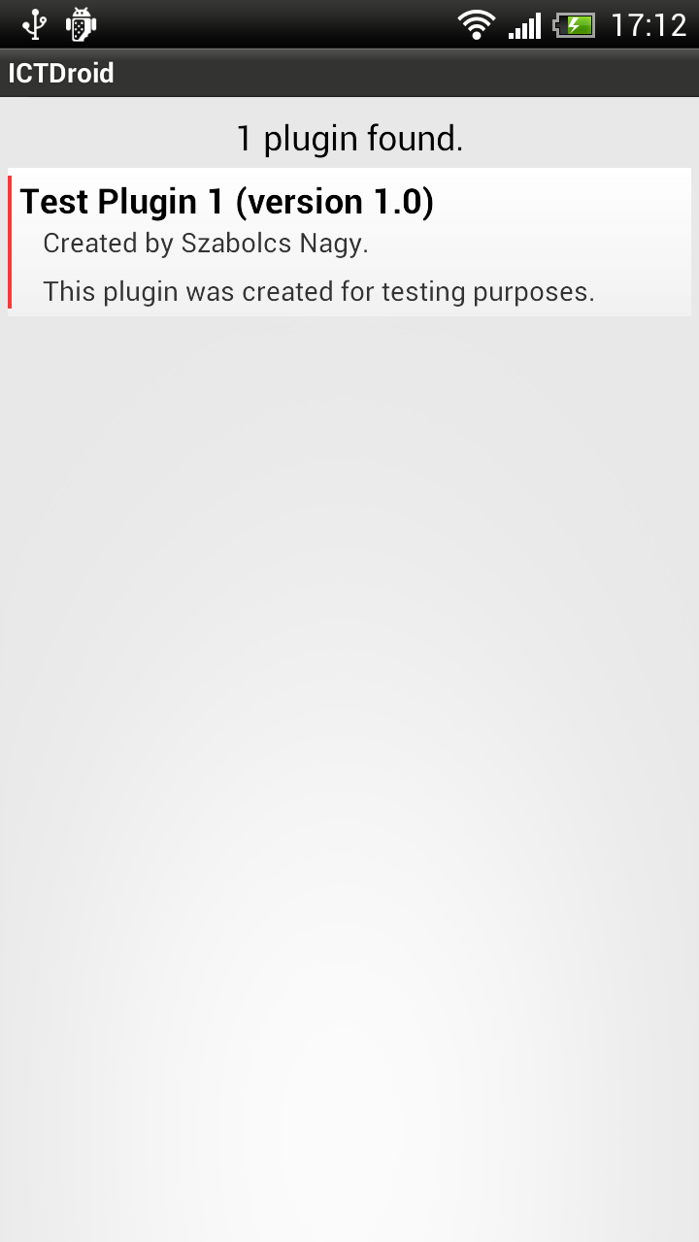2. ábra
Egy plugin kiválasztása után a keretrendszer reportMethods üzenetet küld a kiválasztott plugin-nek, aminek hatására az a fentiekhez hasonlóan bejelenti azokat a metódusokat, amelyeket a keretrendszernek kiajánl. Minden metódusról szükséges tudni a nevét, amelyen keresztül hívható, illetve egy rövid szöveges leírást az adott metódus működéséről, hogy az informatikában kevésbé tájékozott felhasználók is egyértelműen eldönthessék, milyen kvótákat engedélyeznek az adott metódus számára (lásd: Kvótázás alfejezet).
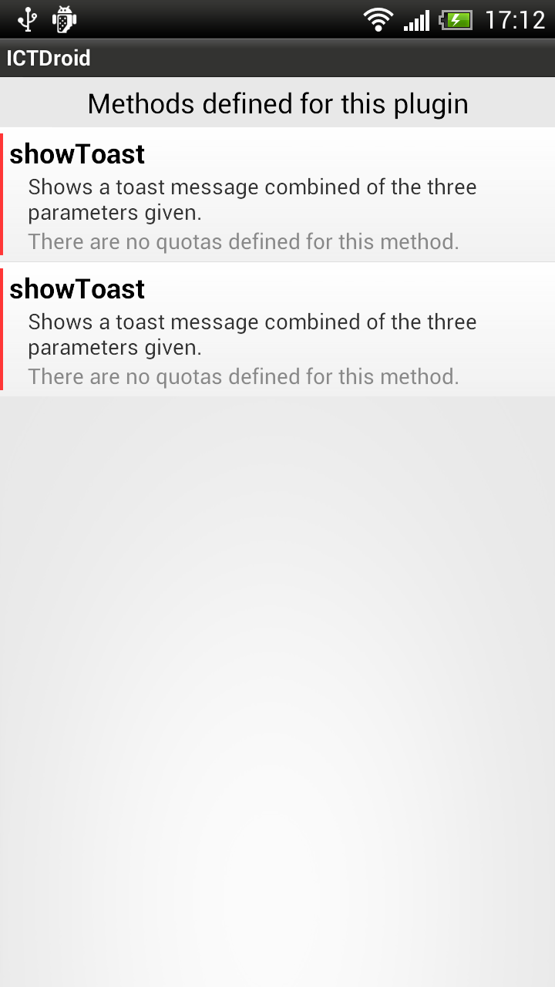3. ábra
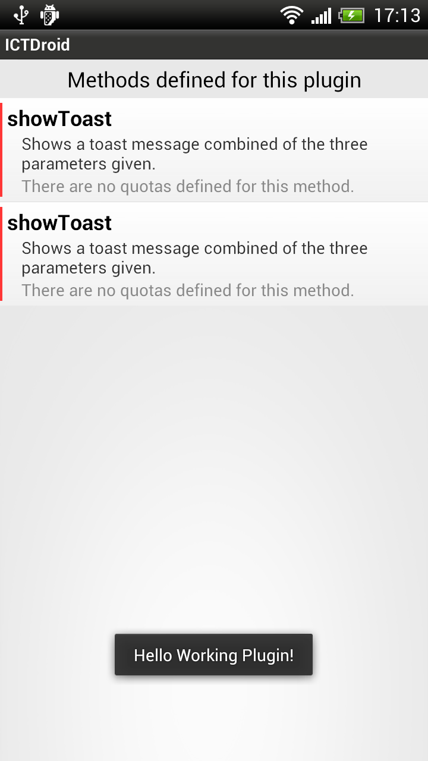4. ábra

A működés demonstrálása érdekében egy adott metódust kiválasztva a listából, a metódus előre definiált paraméterekkel meghívható. A metódus futtatásának eredménye a 3. és 4. ábrán látszik.

A metódushívás a keretrendszerben a plugin-eket reprezentáló Plugin osztály feladata. A metódushívást megvalósító callMethod metódus egyetlen PluginCall objektumot vár paraméterül, ami magába foglalja a meghívandó metódus nevét, illetve annak paramétereit (ez utóbbi Object-ek láncolt listája).
A metódushívás első lépése a vonatkozó kvóták ellenőrzése. Minden plugin rendelkezik a hozzá tartozó kvóták tömbjével, amelyek közül első lépésként kiválogatja azokat, amelyek az adott metódushoz köthetőek, majd validálja azokat. A kvótavalidálás logikájának megvalósítása (implementálása) a plugin fejlesztőjének feladata.
Minden kvóta rendelkezik két fix mezővel: egy mennyiséget leíró Quota és egy időintervallumot leíró QuotaInterval mezővel. A kvótavalidálás legegyszerűbb esete, hogy adott időintervallumban adott számú metódushívást engedélyezünk – természetesen lehetőség van ennél bonyolultabb logika megvalósítására is. Egyetlen követelmény, hogy a kvótavalidálás valós időben, viszonylag gyorsan eldönthető legyen.
Miután minden kvótát sikeresen validáltunk, szükség van az adott kvóták csökkentésére is, amelynek megvalósítása szintén a plugin-fejlesztő felelőssége. A kvóták validálása és csökkentésének kezelése azért válik el időben, mert csak azután szükséges az egyes kvóták tényleges csökkentése, miután meggyőződtünk róla, hogy az adott metódus valóban meghívásra kerülhet – vagyis, az adott kvótán kívül minden más, a metódusra vonatkozó kvóta is érvényes.
A metódushívás második lépése, hogy a hívást reprezentáló PluginCall osztályt sorosítsuk. Mivel a metódushívás paraméterei sorosítható Java osztályok, a PluginCall osztály szerializálása triviális feladat. A szerializált metódushívás ezután szintén Broadcast üzenetként kerül továbbításra a megfelelő plugin számára. A metódushívás dedikált csatornák keresztül történik, így itt nincs szükség a korábban ismertetett action mező kitöltésére (az ezen a csatornán érkező üzenetek mindig érvényes metódushívási kérések). A plugin az ezen a csatornán érkező üzenetek deszerializálása után kiolvassa a meghívandó metódus nevét, illetve annak paramétereit, elvégzi a metódus meghívását, majd ugyanezen a csatornán üzen vissza a keretrendszernek a hívás eredményéről, ami továbbítja azt a metódushívást kezdeményező modul számára.

A metódushívás logikájából látszik, hogy minden hívás a keretrendszer (illetve a modul) szemszögéből nézve aszinkron hívás, szükség van tehát az egyes metódushívások megkülönböztetésére. Tegyük fel, hogy adott egy matematikai műveleteket elvégző plugin, amihez egy időben három metódushívást intézünk: két összeadást (legyenek az operandusok rendre [1, 3] és [2, 4]), illetve egy szorzást ([5, 5] operandusokkal). A visszaérkező válaszok 4, 6, illetve 25, de az aszinkron hívási logika miatt természetesen nem garantálható, hogy a válaszok sorrendje a kérések sorrendjével megegyező lesz. A megfelelő hívás-válasz párosítás érdekében két megoldást eszközölhetünk:
- Sorrend-visszaállítás keretrendszer oldalon: a kérésüzenetek sorszámozásával, és a válaszban a megfelelő sorszám feltüntetésével a keretrendszer oldalán a kérés-válasz párok egyértelműen azonosíthatóak. A megoldás hátránya, hogy a gyakran előforduló metódushívások logikáját bonyolítják, ezzel nagyobb overhead-et okozva egy gyakori feladatnak.
- Helyes sorrend garantálása plugin oldalon: szinkronizálással megoldható, hogy a plugin a hozzá érkező kéréseket azok sorrendjében végezze el, és mindaggig ne kezdje meg egy kérés feldolgozását, amíg az előző kérést ki nem szolgálta. A megoldás hátránya, hogy egy processzorigényes művelet esetleg hosszabb időre lefoglalhatja a plugin-t, akkor is, ha a kérések között nincs semmiféle függőség (egyik kérés sem támaszkodik a másik kérés eredményeire).

A két megoldási lehetőség hátrányát összehasonlítva a keretrendszerben megvalósított hívás-válasz párosító logika a keretrendszer-oldali sorrendvisszaállítás, hiszen az üzenetek sorszámozása és a válaszok sorszám szerinti megfeleltetése nem okoz akkora overhead-növekedést, ami mérhető volna a Broadcast üzenetek továbbításának idejéhez (annak ellenére sem, hogy korábban láttuk, hogy a Broadcast üzenetek rendkívül gyorsan folynak át a rendszeren, főleg egyedi címzésű üzeneteknél, mint amilyen a metódushívás üzenete is).

Miután sikeresen továbbítottuk a metódushívási kérelmet az azt kiszolgálni képes plugin felé, ellenőríztük a híváshoz köthető kvóták érvényességét, és végrehajtottuk a metódushívást, a válasz beérkezése után már értesíthetjük a hívást kezdeményező modult a hívás eredményéről.

A metódushívás folyamata az 5. ábra szekvenciadiagramján látható:
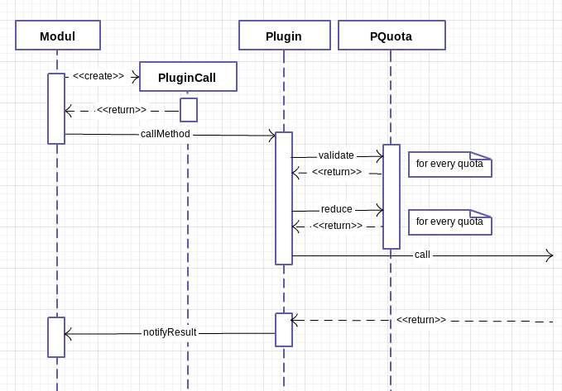5. ábra

4.3. Plugin
A plugin-ek felépítésének megtervezése során fontos szempont volt, hogy azok könnyen átláthatóak, egyszerűen bővíthetőek legyenek, hogy a plugin fejlesztése ne igényelje a rendszer teljes struktúrájának átlátását, több éves szakmai tapasztalatot; ezzel is elérhetővé téve szinte bárkinek, aki jártas az Android platformra történő programozásban, hogy hozzájárulhasson az ICT DroidLab projekt sikeréhez.
Ennek megfelelően a rendszerlogika nagy része a keretrendszerben került megvalósításra (úgymint kvótakezelés, üzenetkezelés, kérés-válasz üzenetek párosítása, stb) – a plugin tervezőjének elég csupán a plugin funkcionalitásához ténylegesen köthető logika implementálására koncentrálnia.
A félév során elkészítettem egy plugin projekt keretet, ami a későbbiekben minden plugin-fejlesztő számára elérhető lesz, és amely módosításával egyszerűen, gyorsan készíthetünk a rendszerhez csatolható komponenseket.
A plugin-ek működésének alapján két Broadcast Receiver adja, amelyek felelősek a kommunikációért. Mint az korábban említésre került, a metódushívások dedikált csatornán keresztül zajlanak, az ezért felelős Receiver a PluginCallReceiver. Feladata, hogy a beérkező metódushívásokat deszerializálja, majd továbbítsa a metódushívási kérés információit, úgymint a meghívandó metódus neve, illetve annak paraméterei.
A másik Receiver a PluginReportReceiver, ami a plugin bejelentését végzi a keretrendszer felé – többek között a plugin metainformációit, illetve annak metódusait jelenti a korábban ismertetetteknek megfelelően.
A két BroadcastReceiver-t megvalósító osztály a legtöbb, jövőben elkészülő plugin számára módosítás nélkül felhasználható.
A plugin-fejlesztők a legtöbb plugin esetében a PluginLogic osztályt módosítják, ami (a nevéhez hűen) a plugin-ben megvalósított logikát és annak minden metainformációját tartalmazza, illetve lehetőséget ad, hogy előre definiált függvényeken keresztül kommunikáljunk a keretrendszerrel, ha erre szükség van (például metódusfutás eredményének jelentése a reportResult metóduson keresztül).

4.4. A megvalósításban felhasznált tervezési minták
A tervezési minták a programozásban általánosan használt, működő és sokat tesztelt megoldások egy-egy gyakran előforduló problémára. Nem kötődnek konkrét programozási nyelvhez, sokkal inkább egy általános leírás magáról a problémáról, a megoldási ötletről, illetve annak előnyeiről-hátrányairól (mérleg). [5]
A tervezési minták használata nagyban emeli az elkészített szoftver értékét, hiszen egyrészt egy sokat (és sokak által) tesztelt megoldást építünk az alkalmazásba, másrészt annak újrahasznosíthatóságát is nagyban megnöveljük. A tervezési minták emellett segítenek az adott problémához kapcsolódó nem triviális objektumok azonosításában is, ezzel is könnyítve a fejlesztést.
Ebben a fejezetben bemutatásra kerülnek az elkészített keretrendszerben felhasználásra kerülő tervezési minták. E fejezetnek nem célja a minták ismertetése, inkább a konkrét alkalmazásuk bemutatása a cél.

4.4.1. Singleton
A Singleton minta segítségével garantálhatjuk, hogy egy objektumból egyszerre csak egy példány létezzen a programban, és ehhez az egy példányhoz globális hozzáférést biztosítunk.
A keretrendszer PluginCollection osztálya a Singleton tervezési minta alapján készült el. Az osztály felelőssége a plugin-eket reprezentáló Plugin osztályok karbantartása (plugin-ek regisztrálása, keresés plugin-ek között, stb.). A megoldás során indokolt a tervezési minta használata, hiszen a keretrendszerben sokfelé találkozunk az igénnyel, hogy elérjük a csatlakoztatott plugin-eket, keressünk bennük, stb; de nem indokolt több osztálypéldányt fenntartani erre a célra.

4.4.2. Double-checked locking
Egy többszálú környezetben gyakran használt minta, ami a szinkronizáció zárja (lock) megszerzésének overhead-jét csökkenti azáltal, hogy először szinkronizált blokkon kívül is vizsgálja a zár megszerzésének kritériumait.
A keretrendszerben a Singleton mintával kombinálva találjuk a minta alkalmazásának példáját: a Singleton példányok megszerzésére használhatunk double-checked locking mintát, az alábbi módon:
public static PluginCollection getInstance(){
if (mInstance == null){
synchronized (PluginCollection.class){
if (mInstance == null)
mInstance = new PluginCollection();
}
}
return mInstance;
}

4.4.3. Proxy
A proxy minta segítségével egy adott objektumot helyettessel vagy helyörzővel helyettesítünk, ezzel jobban felügyelhetjük annak működését.
A keretrendszerben a csatolt plugin-ek objektumszinten is megjelennek, és az objektumok minden, a plugin-en értelmezett műveletet támogatnak. Ezzel a módszerrel a keretrendszerben elfedhetjük a plugin-ekkel történő kommunikáció technikai részleteit, egy újabb réteget képezve ezzel.

4.4.4. Observer
Az Observer minta segítségével objektumok között egy-sok függőségi kapcsolatot hozhatunk létre, így amikor az egyik objektum állapota megváltozik, minden tőle függő objektum értesül a változásról, és így frissítheti saját állapotát.
Bizonyos plugin-ek olyan szolgáltatásokat nyújtanak, ahol az állapotfrissítésre a modulok „feliratkozhatnak” - ennek tipikus példája a szintén ebben a félévben egyik hallgatótársam által elkészített GPS-kezelő plugin. A lokációfrissítésekre a modulok feliratkoznak, így ha újabb lokációs adat érhető el (a korábbinál frissebb vagy pontosabb), a modulok erről automatikusan értesülnek.

5. Szerveroldali ütemezés
A mérőrendszer kliensoldali komponensének megalkotása során a végfelhasználók kényelme és biztonsága volt az elsődleges szempont. A kliensoldal mellett az ICT Droidlab projekt célja egy olyan szerveroldali szolgáltatáshalmaz megtervezése és elkészítése, amely a rendszer használatát a kutatók számára is egyszerűvé, átláthatóvá teszi. A szerveroldali szolgáltatások két legfontosabb komponense a modulkezelő szolgáltatás, amely lehetővé teszi a rendszerben megtalálható eszközökre szánt modulok feltöltését, majd azok megfelelő számú lefuttatása után az aggregált teszteredmények letöltését, megtekintését; illetve a szerveroldali ütemező elkészítése, amely gondoskodik arról, hogy a rendszerben található modulok és készülékek párosítása a korábban meghatározott szempontok alapján optimális lesz.
Diplomatervezésem során feladatom volt ezen szerveroldali ütemező megalkotása. Munkám során elkészítettem egy, az egyes ütemező algoritmusok mérésére optimalizált keretrendszert, amelyeken többféle tesztet futtattam. A teszteredmények kiértékelése, és azok alapján a tényleges ütemezőbe szánt algoritmus javasolása is feladatom volt. Az ütemező algoritmusok mérésére elkészített keretrendszer megalkotásakor végig szem előtt tartottam, hogy annak minden komponense a lehető legnagyobb mértékben újrahasznosítható legyen, és az elkerülhetetlen kisebb módosításokkal azok a végleges ütemezőbe kerülhessenek.

5.1. Motiváció
Az ütemező feladata bizonyos erőforrások előre meghatározott szempontok szerinti optimális szétosztása bizonyos feladatok között. Egy megfelelő ütemező segítséget nyújt a rendelkezésre álló korlátos erőforrások minél nagyobb fokú kihasználásában. Minél korlátoltab az erőforrások halmaza, annál nagyobb szükség van egy megfelelően működő és megbízható ütemezőre.
Az ICT Droidlab projektben az elvégzendő feladatok a rendszerbe feltöltött modulok, amelyek futtatásához szükséges erőforrások a beregisztrált és az ICT Droidlab kliensét (illetve a plugin-ek egy részhalmazát) futtató készülékek. A rendszer indulásakor számítunk a készülékek számának erős korlátozottságára, ezért nagy hangsúlyt kapott az ütemező megfelelő megvalósítása. A projekt indulásának sikere a teljes projekt életciklusát befolyásolhatja, ezért kiemelten fontos olyan ütemező megalkotása, ami a későbbiekben ismertetett szempontok mellett a lehető legtöbb modul kiosztását képes megvalósítani.
Az ICT Droidlab által támasztott ütemezési igény a legjobban a memóriaallokációs ütemezéshez hasonlítható, az itt megismert algoritmusok apróbb módosításokkal könnyen átültethetőek a projekt ütemezőjébe. A memóriaallokáció során egyetlen erőforrásunk, a memória van, amelyet szeretnénk úgy szétosztani a feladatok között, hogy a lehető legtöbbnek elégíthessük ki az igényét. Az alapprobléma hasonlóságán túl további hasonlóság, hogy egy feladat igényeit vagy teljes mértékben ki tudjuk szolgálni, vagy egyeltalán nem – a memóriaallokáció esetében ez azt jelenti, hogy például egy 32 MB-os igényű feladathoz vagy 32MB-nyi memóriát rendelünk, és az igényét kielégítettnek tekintjük, vagy 0-t, és kielégítetlennek tekintjük.
Az elkészített ütemező esetében az nehezíti a problémát, hogy a memóriaallokációval szemben mind az igények, mind az erőforrások vektor természetűek (a memóriaallokáció skalárjával szemben): egy adott modul igényeit a hozzá tartozó plugin-ek és az igényelt kvóták vektora írja le, ami általános esetben többdimenziós (például a modul futtatásához szükség van 2 MB-nyi adat internetről történő letöltésére, majd 5 blutooth kapcsolat megnyitására); illetve ehhez kapcsolódóan az erőforrások is többdimenziósak (például egy adott eszköz 5 MB-nyi adat letöltését engedélyezi, és emellett 10 blutooth kapcsolat nyitható rajta). Az ütemezés során akkor párosíthatunk össze egy modult egy eszközzel, ha az eszköz a modul minden igényét kielégíti.
Természetesen az ütemezés során nem cél 1-1 kapcsolatok kialakítása, sőt, ideális esetben egyetlen eszközre több modul futtatását is ütemezhetjük, ha az eszközön ahhoz elegendő erőforrás áll rendelkezésre – emiatt az ütemezési probléma nem vezethető vissza a könnyen megoldható maximális párosítás keresésére páros gráfban.

5.2. Az ütemezővel szemben támasztott igények
Általános esetben egy ütemező algoritmustól azt várjuk, hogy a lehető legrövidebb idő alatt a lehető legtöbb igényt elégítse ki, az alábbiak szerint:
- Magas áteresztőképesség: A rendszeren adott időegység alatt átfutó folyamatok száma a lehető legmagasabb legyen.
- Alacsony késleltetés (Overhead): A késleltetés mérésére az úgynevezett Turnaround time mértéket érdemes használni, ami megadja, hogy mennyi idő telik el egy folyamat (automatizált teszt) rendszerbe kerülésétől annak konkrét eszközre (vagy eszközökre) történő kiosztásáig.
- Fair ütemezés: A rendszerbe kerülő automatizált tesztek igazságos szétosztása (adott prioritási szinten lévő tesztek egyenlően osztódjanak szét a rendelkezésre álló eszközökön).

Az ICT DroidLab ütemezőjének tervezésekor fontos szempont az ütemezés anyagi költsége. Az ütemező végleges megvalósítása a Google App Engine felhőalapú technológiájának segítségével lesz megvalósítva, amelynek használati költsége az adatbázison végrehajtott írási, illetve olvasási műveletek számának függvénye. Az ütemező tervezésekor tehát kiemelt szempont, hogy olyan ütemezőt alkossunk, amely a lehető legkevesebb olvasási művelettel képes egy modul ütemezésére. Az ütemezési költség bizonyos része (vagy akár az egésze) áthárítható ugyan a modult feltöltő kutatóra, de egy viszonylag magasabb futtatási költség valószínűleg kedvét szegné a legtöbb kutatónak. Emellett az ütemezés költségét akkor is fizetni kell, ha az ütemezés sikertelen (vagyis nem található a rendszerben a modul igényeit kiszolgálni képes eszköz), azonban a költség áthárítása ilyen esetben nyilvánvalóan megengedhetetlen.
Az anyagi költség kiemelt szerepe miatt az ütemezőtől elvárt eredményekkel szemben valamelyest kompromisszumképesebbnek kell lennünk. Vegyük észre például, hogy a memóriaallokációval szemben a modulok ütemezésénél a sikertelen ütemezés nem jelent olyan nagy problémát, hiszen az erőforrások természetükből fakadóan újratöltődnek: a kvóták jelentette korlát mindig időhöz kötött (például óránként 1 MB adatforgalmazási korlát). Az idő leteltével az erőforrás újratöltődik, így alkalom adtán az ütemezés a későbbiekben újrapróbálható. Természetesen ezzel az ütemező késleltetése növekedni fog (vagyis több idő telik el egy modul rendszerbe kerülése és tényleges futtatása között), de ezzel szemben megengedőbbek lehetünk, hiszen a tipikus használati esetben a teszt feltöltése és az eredmények kiértékelése között napok is eltelhetnek.

5.3. Erőforrás-halmazok képezése és elosztott ütemezés
Amennyiben szeretnénk az anyagi költség minimalizálása mellett alacsony késleltetést biztosítani bizonyos kiemelt fontosságú modulok számára, ezt is megtehetjük úgynevezett erőforrás-halmazok kialakításával.
Tekintsük a prioritizált modulok halmazát különállónak, és különítsünk el eszközök egy halmazát ezen halmaz dedikált kiszolgálására. A nem prioritizált modulok ütemezésekor az elkülönített eszközöket nem vesszük figyelembe, így biztosan tudhatjuk, hogy egy prioritásos modul érkezésekor nagy valószínűséggel van azt kiszolgálni képes eszköz. Amennyiben a dedikált eszközöket úgy választjuk ki, hogy azokon nagyszámú elérhető erőforrás legyen (például csak azon eszközök kerülhetnek ebbe a halmazba, amiken legalább óránként 10 MB adatforgalom engedélyezett), növelhetjük a kiemelt modul kiszolgálásának esélyét.
Természetesen a dedikált halmaz növekedésével csökken a nem prioritizált modulok ütemezésének sikeressége, hiszen az igazán nagy erőforrásokkal rendelkező eszközöket elkülönítettük. Az elkülönített eszközök halmazát így érdemes korlátozni. A korlátozásra kétféle megoldás adódik: statikus, illetve dinamikus korlátozás.
Statikus korlátozáskor egy előre meghatározott számú eszközt különítünk el a kiemelt modulok futtatására. A megoldás előnye az egyszerűsége, hátránya viszont, hogy gyakori felülvizsgálást igényel, hiszen nem szeretnénk, ha a legtöbb erőforrással rendelkező eszközök az idő nagy részében modulok futtatása nélkül várakoznának; illetve azt sem, hogy a prioritásos moduloknak azért kellene várakozniuk, mert nincs megfelelő eszköz a számukra elkülönített halmazban, miközben a másik halmazban esetleg volna ilyen.
A dinamikus korlátozás használatakor a rendszerbe regisztrált eszközök egy bizonyos hányada (például 15%-a) kerül elkülönítésre. A helyes arány meghatározása csupán egyszeri feladat, és igazodhat a prioritásos, illetve prioritással nem rendelkező modulok arányához is. A megoldás nagy hátránya az esetlegesen túl gyakori halmazátrendezés: a kiemelt halmazba kerüléshez szükséges kritériumokhoz közelálló eszközök egyszer hol az egyik, hol a másik halmazba kerülnek. Az egyes halmazok karbantartása természetesen ugyan olyan anyagi költséget jelent, mint az ütemezés maga, így fontos az átrendezések valamilyen módon történő korlátozása.
Fontos még megemlíteni, hogy a halmazok kialakításakor nincsen sem elvi, sem gyakorlati akadálya kettőnél több halmaz kialakításának, sőt, nem is feltétlen kell az egyes halmazok között prioritásbeli különbséget tenni. Egyszerűen az ütemező feladatának megkönnyítésére (és így annak mérőszámainak növelésére) használhatunk elkülönített erőforrás-halmazokat (resource pools); ilyen esetben minden erőforrás-halmazon az ütemező egy különálló példánya fut. Innen már csupán egy lépés egy elosztott ütemező létrehozása: az egyes erőforrás-halmazok fizikailag akár külön szerveren is futhatnak, a kutató számára teljesen átlátszó módon.

Ha több erőforrás-halmazzal dolgozunk, amelyek között nincsen prioritásbeli megkülönböztetés, nem egyértelmű probléma, hogy a rendszerbe újonnan érkező eszközök és modulok melyik halmazba kerüljenek.
Új erőforrás érkezésekor egyszerű a dolgunk, hiszen célunk az egyes erőforrás-halmazok egyensúlyának megtartása. Valamilyen mérőszámmal mérhetjük a meglévő halmazok kiszolgálóképességét (ez lehet például – de nem kizárólag – a korábbi kiszolgálások sikerességének aránya), és a mérőszám alapján egyszerűen dönthetünk az eszköz besorolásáról.
Új modul érkezésekor a dolgunk jóval bonyolultabb, hiszen nem igazán van támpontunk, ami alapján az egyes erőforrás-halmazok között dönthetnénk. Tekintettel arra, hogy az erőforrás-halmazok kialakítása során igyekeztünk egyensúlyt tartani azok között, támaszkodhatunk arra a heurisztikára, hogy kiegyensúlyozott igényekkel érjük el a legnagyobb hatásfokot.

5.4. Ütemező algoritmusok
Az ütemező algoritmusok kiválasztásakor a korábban említett memóriaallokáció-probléma esetében bevált algoritmusokból indultam ki. Ezek előnye, hogy kellően egyszerűek, és bizonyos esetekben meglepően jó eredményeket szolgáltatnak. Az első körben vizsgált algoritmusok a következőek:
- First Fit: A lehető legegyszerűbb ütemező algoritmus: az eszközök közül egy adott modult arra osztunk ki, amelyiket legelsőként megfelelőnek találjuk (vagyis amelyik minden olyan plugin-nel rendelkezik, amelyik a modul futtatásához szükséges, és megfelelő mennyiségű kvótával is rendelkezik).
- Best Fit: A megfelelő eszközök közül azt választjuk ki, amelyik a leginkább illeszkedik a feladathoz, vagyis amelyen a modult futtatva a lehető legkevesebb kvótát hagyjuk az eszközön. Az ütemező algoritmus a belső töredezettséget hivatott minimalizálni (vagyis azt, hogy egyes kvótákból szétszórva nagyon sok maradjon az eszközökön). Egydimenziós (vagyis skalár) erőforrás esetén triviális a legjobban illeszkedő erőforrás kiválasztása, többdimenziós (vektor) erőforrás esetén azonban nem az, így be kell vezetnünk valamilyen módszert az illeszkedés vizsgálatára. Adja magát, hogy az egyes dimenziók átlagaként állapítsuk meg az illeszkedést. Természetesen dolgozhatunk súlyzott átlaggal is, ami valószínűleg pontosabb eredményt ad némi komplexitásért cserébe: az egyes erőforrások például aszerint kaphatják a súlyozást, hogy mennyire népszerűek a modulok körében, esetleg mennyire ritkák a rendszerben.
- Worst Fit: A Best Fit algoritmussal szemben a Worst Fit algoritmus a legrosszabb illeszkedést keresi. Az ütemezés heurisztikája, hogy ha olyan erőforrásra illesztjük a modult, amelyikkel a legtöbb maradék erőforrást hagyjuk, jó eséllyel fogunk a jövőben még sikerrel illeszteni egy másik modult az eszközre.

A mérési eredmények előállítása és elemzése előtt is érdemes átgondolni, vajon milyen eredményeket várhatunk az egyes ütemező algoritmusoktól.
Kétségkívül a First Fit algoritmus lesz a leggyorsabb futási idejű, így a legkisebb késleltetésű, de nem várjuk, hogy a Best Fit vagy a Worst Fit algoritmusok túlzottan elmaradnának e tekintetben. A Worst Fit algoritmus akkor igazán hatékony, ha kellően sok modul van a rendszerben – kevés modul esetén feleslegesen hagyunk sok erőforrást az egyes eszközökön, és azt kockáztatjuk, hogy korábban ütemezett modulok kiszorítják a későbbieket.
Amennyiben nagyon sok eszköz található a rendszerben, az eredmények becsapósak lehetnek, hiszen előbb-utóbb mindegyik algoritmus talál a modult futtatni képes eszközt. Sőt, általánosságban elmondható, hogy az ütemezés igazán érdekes eredményei azok lesznek, ahol nagyságrendileg több modul található a rendszerben, mint eszköz.
A korábban említett anyagi költség miatt abban bízunk, hogy már ezek a rendkívül egyszerű ütemező algoritmusok is kellően jó eredményt szolgáltatnak, hiszen ezzel elkerülhető lenne egy bonyolultabb ütemezés alkalmazása. Azt biztosan kijelenthetjük, hogy a fenti algoritmusoknál kevesebb írási-olvasási műveletet használó algoritmust nem találhatunk, hiszen ezek eszközönként egyetlen olvasással és ütemezett modulonként (pontosabban: annak kvótáiként) egyetlen írási művelettel ütemeznek, azt pedig könnyű belátni, hogy ez az elméleti minimum.

5.5. Szoftver az ütemező algoritmusok mérésére
A megfelelő ütemező algoritmus kiválasztásához azok tulajdonságainak mérésére van szükség, ezért diplomamunkám készítése során egy algoritmus-mérő keretrendszert is elkészítettem. A rendszer tervezésekor fontos szempont volt, hogy annak minél több komponense a tényleges ütemezőrendszerben felhasználható legyen. A tervezési minták sokat segítenek a rendszer újrahasznosíthatóságának növelésére, ezért igyekeztem a problémákra megfelelő mintát találni.
A szoftver legfontosabb komponensei a 6. ábrán láthatóak.
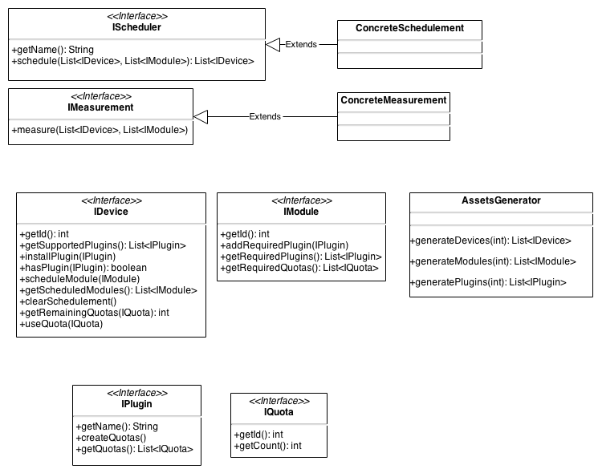6.ábra: A mérőszoftver áttekintése
Megjegyzés: a jobb áttekinthetőség kedvéért az osztályok közötti függőségi, ismeretségi relációk, illetve az egyes interface-eket megvalósító konkrét osztályok az ábrán nem szerepelnek, de a rendszer megértése szempontjából nem is feltétlen szükségesek.
Az egyes osztályok szerepe, felelősségei:
- IDevice: egy eszközt, vagyis az erőforrást reprezentálja a rendszerben. Az eszközre telepíthetünk plugin-eket, illetve a telepített plugin-eket listázni is tudjuk. Egy eszközhöz rendelhetünk egy modult, ezzel az adott eszközre ütemezve azt. Lehetőség van az eszközre ütemezett modulok listájának törlésére is.
- IModule: egy modult, vagyis a kiosztandó feladatot reprezentálja a rendszerben. A modulhoz hozzáadhatunk a futtatásához szükséges plugin-eket, illetve ezeket listázhatjuk is.
- IPlugin: egy plugin-t reprezentál a rendszerben. A plugin-hez köthető kvótákat kezeli.
- IQuota: a tényleges erőforrásokat jelentő kvótákat reprezentálja a rendszerben. Egy kvótát egyértelműen leír az azonosítója (típusa), illetve a mennyisége. A mennyiség jelentése a megvalósítástól függ: eszközkvótaként a hátralévő mennyiséget, míg plugin kvótájaként a futtatáshoz szükséges mennyiséget jelenti.
- IScheduler: egy ütemezőt reprezentál a rendszerben. Az ütemező eszközök és modulok listájából készít egyetlen ütemezett listát. Az eredmény listájában ugyan azok az eszközök szerepelnek, amelyeken ütemezni kell, de természetesen ekkora az összerendelés már megtörtént. Konkrét megvalósítása például egy First Fit ütemező.
- IMeasurement: egy mérést reprezentál a rendszerben. A mérés a paraméterül kapott eszköz- illetve modullista alapján egy mérési eredményt állít elő. Konkrét megvalósítása például egy RatioMeasurement, ami a paraméterek alapján kiszámítja, hogy a rendszerbe juttatott modulok hány százalékát sikerült ütemezni.
- AssetsGenerator: A méréshez szükséges eszközök, modulok, illetve az ezekhez köthető plugin-ek listáit állítja elő véletlenszerűen.
Egy adott ütemező mérése során első teendő az AssetsGenerator segítségével az erőforrás- illetve igényhalmazok (eszközök és modulok) előállítása. Az egyes eszközök generálása során arra véletlenszerűen „telepítünk” plugin-eket. Az eszközök legfeljebb 5%-án megengedett, hogy egyetlen plugin se legyen telepítve. Természetesen az ilyen eszközökön modulok nem futtathatóak, jelenlétükre a valós körülmények szimulálására mégis szükség van.
A megfelelő halmazok előállítása után elvégezhetjük az ütemezést, amelyet az IScheduler interface-t megvalósító egy konkrét ütemező végez. Az ütemezés valamely tulajdonságát pedig az IMeasurement interface-t megvalósító egy konkrét mérőrendszer méri le, amelyből egy mérési eredményt állít elő.
A rendszerben egy mérés elvégzésének folyamata a 7. ábra szekvenciadiagramján látható.
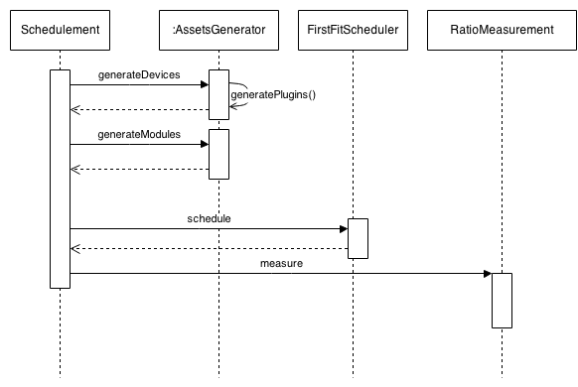7.ábra: A mérőrendszer működésének szekvenciadiagramja
A rendszerben az IScheduler, illetve IMeasurement interface-t megvalósító konkrét ütemezők, illetve mérők akár futási időben is cserélhetőek, ezzel a Strategy (stratégia) tervezési mintát valósítják meg. A tervezési mintának köszönhetően a rendszerbe rendkívül gyorsan implementálható egy másfajta ütemezést megvalósító algoritmus, illetve az egyes ütemezők egy másik tulajdonságának mérését elvégző mérőrendszer.
Ahhoz, hogy megfelelő mérési eredményeket kapjunk, egyetlen mérést természetesen többször is el kell végezni, azok eredményeit pedig aggregálnunk kell. Ezt megtehetjük többek között egy, a konkrét mérőrendszer eredményeit feldolgozó aggregáló osztállyal, ami fájlba menti az aggregált mérési eredményt.

5.6. Az ütemezők mérésének előkészítése
Korábban beláttuk az egyes ütemező algoritmusokról, hogy az anyagi költségük minimális, ezt tehát nem kell mérnünk. Szükséges azonban eldönteni, hogy mennyire teljesítenek jól ezek az algoritmusok, ha az ütemezés áteresztőképességére, illetve annak késleltetésére vagyunk kíváncsiak. A mérési eredmények függvényében megmaradhatunk ezen ütemező algoritmusok valamelyikénél, vagy meg kell tervezni és el kell készíteni egy ezeknél bonyolultabb ütemezési logikát megvalósító algoritmust.
Az a mennyiség, amelyet tehát mérni szeretnénk, az algoritmusok teljesítőképessége, vagyis az ütemezett és az összes modul aránya. A mérések elvégzéséhez szükséges az IScheduler interface-t megvalósító három konkrét ütemező (FirstFitScheduler, BestFitScheduler, WorstFitScheduler) megvalósítása, valamint az ütemezések alapján az arány kiszámítására az IMeasurement interface-t megvalósító RatioMeasurement osztály.
A rendszer skálázhatóságának mérésére exponenciálisan növekvő eszköz- illetve modulszámok mellett fogjuk lemérni az algoritmusok teljesítőképességét. A mérés során mind az eszközök, mind a modulok száma 20 és 28.000 között fog változni – az ICT DroidLab első működési évében ennél több eszköz, illetve futtatandó modul valószínűleg nem lesz egy időpillanatban a rendszerben. Minden mérést többször is elvégzünk, hogy az eredmény minél kevésbé függjön a véletlentől.
Korábbi mérési eredmények alapján egyetlen tesztesetet (például 200 eszközön 400 modul ütemezése) nagyságrendileg 100-szor futtatva az eredmény már megfelelő pontosságú: a 100 mérés alapján kapott eredmény a 10.000 mérés alapján kapott eredménytől kevesebb, mint 2%-ban különbözik.

5.7. Hőtérképek generálása
A mérési adatok könnyű áttekinthetőségét, illetve összehasonlítását nagyban megkönnyíti, ha valamilyen grafikus formában reprezentáljuk őket. Az elvégzendő mérések természetéből fakadóan jó ötletnek tűnhet egy „hőtérkép” elkészítése: minden egyes aggregált mérési eredmény egy-egy pontként jelenik meg az ábrán, és a pont színe az általa képviselt érték függvénye (például szürkeárnyalatos ábrán a 0%-os eredményt fekete, a 100%-os eredményt fehér pont jelöli, a kettő között pedig lineáris átmenetet képezünk).

Mindezek alapján tehát az elvégzett mérések eredményei a fent leírt módon elkészített hőtérképek lesznek, ahol egyetlen pixel egy mérési adatot jelent. Az ábrák egyik tengelyén az eszközök, másik tengelyén a modulok kapnak helyet, amelyek exponenciális (15%-os) léptékkel növekednek, és a 20-28.000 tartományban vannak. Összesen 53 lépésben juthatunk el 20-ról 28.000-ig (20×1.15⁵²≈ 28662), így minden eszköz- és modulkombináció kiszámításához összesen 53²=2809 tesztesetre lesz szükség. A korábbiakban beláttuk, hogy egyetlen teszteset nagyságrendileg 100 futtatást igényel, így az összes elvégzendő teszt száma 280.900 ütemező algoritmusonként.

5.8. Mérési eredmények elemzése

5.8.1. Az ütemezés elemzése
Az előző fejezetekben leírt módon elkészítettem az egyes ütemezők hőtérképét. Ahhoz, hogy a sok eszközt tartalmazó mérések ne hozzanak félrevezető eredményt (sok eszköz esetén bármely ütemező találna előbb-utóbb a modulnak megfelelő eszközt), a keresés korlátozására volt szükség: valamilyen módon a rendelkezésre álló eszközök egy részhalmazán keresni, és amennyiben az ütemezés sikertelen ezen a részhalmazon, úgy a teljes ütemezést sikertelennek kell tekinteni. Ezt az algoritmusok egyszerűségének köszönhetően rendkívül egyszerű implementálnunk. A korlátozás bevezetésével természetesen rontani fogjuk a sikeresen kiütemezett modulok arányát, de írási-olvasási műveletet (és így persze futási időt) spórolunk vele.
Meglepő módon egy, az eszközök számához mérten drasztikusnak tűnő korlátozás sem rontja nagymértékben az ütemezők teljesítményét. Olyan korlátozást kerestem, ahol az ütemezők átlagos teljesítménye legfeljebb 10%-ot romlik (ez relatív hiba, tehát egy 80%-os ütemezés esetén a megengedett romlás mértéke 8 százalékpont, vagyis legalább a modulok 72%-a sikeresen ütemezhető). Több tesztesetet futtatva, bináris kereséssel az így kapott korlátozás mértéke 125 eszköz. Ez tehát azt jelenti, hogy például egy 10.000 eszközből álló halmazból 125-öt véletlenszerűen kiválasztva jó eséllyel hasonló jóságú ütemezést találunk, mintha a teljes halmazon futtattuk volna az ütemezést.
Az eredmény elsőre meglepő, azonban a magyarázata az eszközökre telepített plugin-ek és az azokon beállított kvótalimitek egyenletes eloszlásában keresendő. Ráadásul minden modul ütemezésekor másik 125 eszközre ütemezzük azt, így (főleg az ütemezés kezdetén) jó eséllyel lesznek a részhalmazban olyan eszközök, amelyekre még egyeltalán semmiféle modult nem ütemeztünk.

A fentiek alapján az egyes hőtérképek generálásához az alábbi beállításokkal futtattam a méréseket:
Eszközök száma | 20 – 28662
Modulok száma | 20 – 28662
Növekedés mértéke | Exponenciális, a kvóciens 1.15
Lépések száma | 53 (20×1.15⁵²≈ 28662)
Összes teszteset száma | 2809
Elkészült hőtérkép mérete | 530×530
Hőtérkép egy pontjának kiszámításához használt futtatások száma | 100
Eszközkorlát | 125

A tesztek által generált hőtérképeket a 8., 9., illetve 10. ábrán látjuk.

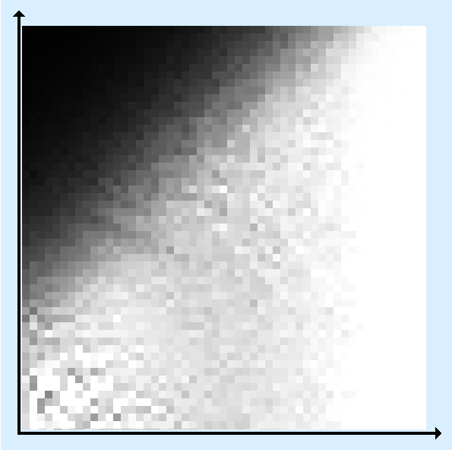

8. ábra: a First Fit algoritmus hőtérképe

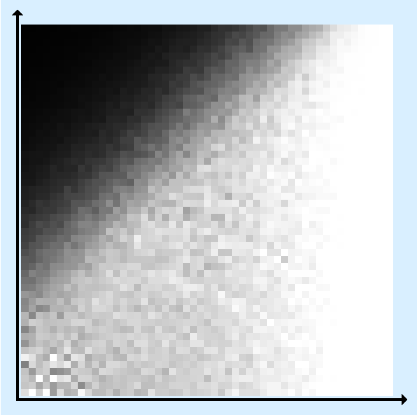

9. ábra: a Best Fit algoritmus hőtérképe

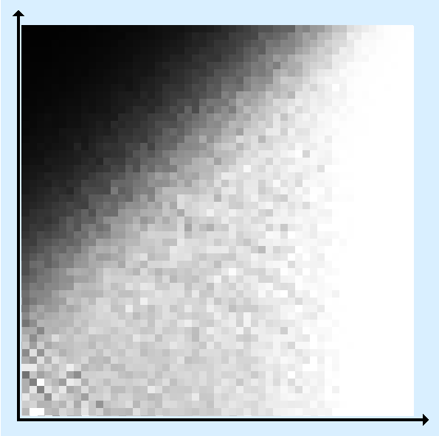

10. ábra: a Worst Fit algoritmus hőtérképe

A hőtérképek összehasonlítása nem egyszerű feladat, hiszen első ránézése meglehetősen egyformának tűnhetnek, azonban részletesebben megvizsgálva őket tehetünk néhány megállapítást róluk, amely alapján megfelelő algoritmust választhatunk a későbbiekben.
Azt mindegyik algoritmusról megállapíthatjuk, hogy rendkívül hatékonyan és jó eredménnyel ütemeznek abban az esetben, ha az eszközök száma nagyobb az ütemezendő modulok számánál. Az ábrák érdekes része azonban pontosan a másik felük, azaz a bal felső sarkuk, ahol Y > X.
Az ábrák ezen részét elemezve feltűnhet, hogy a legkisebb sötét rész a Worst Fit algoritmus hőtérképén van, és ugyanez az algoritmus halványodik a leggyorsabban (tehát a sötétszürke részek is itt a legkisebbek) – ezek alapján kijelenthetjük, hogy a Worst Fit algoritmus ütemezett a legnagyobb hatékonysággal abban az esetben, ha a modulok száma nagyságrendileg nagyobb volt az eszközök számánál. Ennek magyarázata a korábbi várakozásainknak megfelelően az, hogy a Worst Fit algoritmus ütemezéskor abból a heurisztikából indul ki, hogy a későbbi ütemezés során sikerrel ütemezzünk a megmaradt erőforrásokra – nyilvánvalóan minél több későbbi ütemezési kísérlet van, annál nagyobb valószínűséggel találunk megfelelőt.
Ugyanakkor azokban az esetekben, ahol X > Y, vagyis az eszközök száma nagyobb a modulok számánál, a Best Fit algoritmus valamelyest jobban teljesít – különösen igaz ez az ábra bal oldalára, vagyis X kisebb értékeire (pl. X < 20 esetében). A jelenség magyarázata, hogy a Best Fit algoritmus nem gondol a későbbi igényekre, inkább a belső töredezettséget csökkenti – ez annál kevésbé hatékony megoldás, minél több későbbi igény van a rendszerben.
További érdekes megállapítás a hőtérképek alapján, hogy az ábrák középvonala környékén (vagyis ahol X nagyjából megegyezik Y-nal) a First Fit algoritmus nem marad el a másik két algoritmustól, noha megvalósításában ennél az algoritmusnál keresve sem találhatunk egyszerűbbet.

5.8.2. Az algoritmusok költsége
A sikeresen ütemezett modulok száma (illetve az összes modulhoz viszonyított aránya) mellett az algoritmusok nem elsődleges, de fontos mérőszáma azok egyéb költségei, például futási idejük, a futás alatt elvégzett írási- és olvasási műveletek száma, illetve az ebből származtatott anyagi költségük.
- Futási idő: Az 5.8.1. részben bemutatott hőtérképek elkészítéséhez átlagosan 14.968 másodpercre volt szükség (nagyságrendileg ez 4 órát jelent). Figyelembe véve, hogy ez 2809 teszteset egyenként 100-szori lefuttatásához szükséges idő, azt mondhatjuk, hogy az algoritmusok megfelelően gyorsak – az átlagos futási idő 53ms. Ezen természetesen semmiféle meglepő nincs, hiszen az algoritmusok egyszerűségét tekintve hasonló eredményre számítottunk.
- Műveletszám: a bevezetett eszköz-korlátozásnak köszönhetően a rendelkezésre álló eszközök közül csupán 125 az, amelyek között a tényleges ütemezést elvégezni próbáljuk. Minden eszközön meg kell vizsgálni, hogy rendelkeznek-e a modul futtatásához szükséges kvótákkal, és amennyiben igen, a kvótákat a megfelelő mértékben csökkenteni kell, illetve az ütemezés tényét rögzíteni. Worst Fit és Best Fit algoritmusok esetén a teljes eszközhalmaz végignézésére szükség van, a First Fit-nél azonban (amennyiben a találat egyenletes eloszlását feltételezzük, amit joggal tehetünk) átlagosan csupán a halmaz felét.
- Anyagi költség: A későbbiekben használni kívánt Google App Engine árazása a diplomamunka készítésének idején (2013. decembere) 0.09 dollárban határozza meg 100.000 írási művelet költségét, illetve 0.06 dollárban ugyanennyi olvasási műveletét [7]. Hozzávetőlegesen ez azt jelenti, hogy a fenti algoritmusok használatával óránként 56 modult ütemezhetünk havi 1000 forintos működési költség mellett – ez kétség kívül rendkívül alacsony üzemeltetési költségeket jelent.

5.8.3. A rendszer skálázhatósága
Fontos tulajdonsága az ütemezőnek, hogy hogyan reagál a rendszer méretének növekedésére. Elsősorban az ütemező késleltetése az, ami vizsgálatra szorul, hiszen az várhatóan az eszközök, illetve modulok növekedésének ütemét követi. A korábban leírt korlátozásoknak köszönhetően az eszközök számának növekedése nincs hatással a rendszer késleltetésére (hiszen azok számától függetlenül egy bizonyos felső korlátú eszközhalmazban keresünk), így a skálázhatóság vizsgálatakor a modulok számának növekedésére szorítkozunk. A késleltetés növekedését a 11. ábra mutatja.
11. ábra: az ütemezési idő növekedése az ütemezendő modulok számának növekedésével
A diagram alapján egyértelműen látszik, hogy az ütemezéshez szükséges idő valóban igazodik a modulok számának növekedéséhez: az is exponenciális növekedést mutat – ezsajnos egyben azt is jelenti, hogy a rendszer hosszú távon nem skálázódik megfelelően.
Szerencsénkre a korábban ismertetettek alapján a rendszer késleltetése nem kiemelt fontosságú, hiszen egy tipikus használati esetben a kutatónak nem jelent problémát, ha egy modul rendszerbe történő feltöltése és annak tényleges ütemezése között néhány perc eltelik.
A mért ütemezéshez szükséges idők alapján az ütemezés ideje exponenciális növekedésű, kvóciense 1.09 (ez természetesen közelítő eredmény). Ez azt jelenti, hogy a megalkotott rendszer képes tetszőleges eszköz mellett 208.000 modul ütemezésére egy perc alatt, ami jó eredménynek mondható.

5.9. Javasolt ütemező algoritmus
Az 5.8.1., Az ütemezés elemzése részben, az ütemező algoritmusok elemzésekor beláttuk, hogy ezek az egyszerű ütemezők is rendkívül jó eredménnyel ütemezik a modulokat. Láttuk, hogy a First Fit algoritmusnál valamelyest jobb eredményt képes elérni mind a Best Fit, mind a Worst Fit, ráadásul nem is nagy többletköltség árán. Ezek alapján a végleges rendszerben használt ütemező algoritmus kiválasztásakor érdemes erre a két algoritmusra támaszkodnunk.
Előzetes várakozásainknak megfelelően (lásd 5.4., Ütemező algoritmusok) a Worst Fit algoritmus akkor volt igazán hatékony, amikor a rendszerben található modulok száma nagyságrendileg nagyobb volt a rendelkezésre álló erőforrások (eszközök) számánál. Ezzel szemben amikor jólval több eszközünk áll rendelkezésre, mint ahány ütemezendő modulunk van a rendszerben, a Best Fit algoritmus teljesít jobban – bár ennek előnye nem annyira szembetűnő, mint a Worst Fit-é fordított esetben.
Ezek alapján adná magát a döntés, hogy használjunk Worst Fit ütemezőt minden esetben, de talán elérhetünk még némi teljesítménynövekedést úgy, hogy nem bonyolítjuk ezzel túlzott mértékben az ütemezés logikáját.
A kialakított ütemező architektúra és a Strategy (Stratégia) tervezési minta használata (lásd 5.5., Szoftver az ütemező algoritmusok mérésére rész) lehetővé teszi az ütemező algoritmus futás időben történő megválasztását, kicserélését. Ezt az előnyt kihasználhatjuk, és változtathatjuk az algoritmust dinamikusan, a feladat paramétereihez igazodva, egy úgynevezett hibrid ütemező algoritmust alkotva ezzel.
Amennyiben a rendszerben több kiszolgálandó igény van, mint erőforrás, használjunk Worst Fit algoritmust, ellenkező esetben pedig Best Fit algoritmust. Amennyiben a rendszerben található erőforrások és igények száma egy bizonyos hibahatárt (például 50%) figyelembe véve megegyezik, hagyatkozhatunk a First Fit algoritmusra – ilyen esetekben a valamelyest bonyolultabb algoritmusok használata nem járt kézzel fogható előnnyel, így számítási kapacitást és írási-olvasási műveletet is spórolhatunk a legegyszerűbb algoritmus használatával.

A hibrid ütemező teljesítményét néhány egyszerű tesztesettel ellenőríztem. Minden tesztesetben összesen 100 eszközre ütemeztem exponenciálisan növekvő számú modult. Az eredményt a 12. ábra mutatja: annak X tengelyén a sikersen ütemezett modulok aránya, Y tengelyén az ütemezendő modulok száma látható.
12. ábra: a hibrid ütemező tesztje

Az ábrán látható tesztesetek 1000 mérés eredményének átlagai. Jól látszik az ábrán, hogy a hibrid ütemező teljesítménye minden tesztesetben igazodik az adott teszteseten legjobban teljesítő ütemezőhöz – természetesen ez az az eredmény, amit vártunk, hiszen pontosan így alakítottuk ki a hibrid ütemezőt.
A mérés tanulsága, hogy az ütemezési időre, illetve az ütemezés egyéb paramétereire a dinamikus algoritmusválasztás nincs kimutatható hatással, mégis el tudtunk érni egyes esetekben közel 10%-os teljesítményjavulást egy egyszerű heurisztikával az egyébként általában legjobban teljesítő Worst Fit algoritmushoz képest.

6. GCM – kapcsolat a szerver- és a kliensoldal között
A sikeres ütemezést követően szükség van a rendszerbe regisztrált eszközök közül a megfelelők értesítésére, hogy az ütemezett modulokat töltsék le, futtassák azokat, majd az aggregált teszteredményeiket töltsék fel a szerverre.
Az eszközök értesítésének kétféle módja képzelhető el: polling és push üzenetek használata. A polling módszert követve az eszköz egy meghatározott API végponton keresztül folyamatosan (pontosabban: periodikusan) érdeklődik, hogy van-e számára lefuttatandó modul. A megoldás egyszerűségével szemben számtalan hátránya van: amennyiben a lekérdezés frekvenciája túl alacsony, a rendszerbe nagyfokú késleltetés kerül; ha viszont túl magas, az eszköz adatforgalma megugrik, ráadásul ez a többletforgalmazás általában nem jár eredménnyel – a lekérdezések csak kisebb százaléka fog futtatandó modult visszaadni.
A push üzenetek használata során az eszköz helyett a szerver kezdeményezi a kapcsolatot – ezzel biztosíthatjuk, hogy az eszköz feleslegesen nem forgalmaz adatot, ráadásul a szerver tetszőleges időpontban jelezhet az eszköznek, amikor az csatlakozik az internetre, így a rendszerbe kerülő késleltetést is minimalizálni tudjuk. A módszer hátránya a bonyolultabb megvalósítás, de szerencsénkre Android-on elérhető a Google push üzeneteket kezelő rendszere, a Google Cloud Messaging, ráadásul mindezt ingyen, bármiféle korlátozás nélkül használhatjuk. További előnye a GCM használatának, hogy az üzenetek kézbesítéséhez nem szükséges semmilyen alkalmazáskomponens futása (a polling-al szemben, ahol például egy lekérdező Service, vagy más hasonló komponens futtatása szükséges), így a kliensoldalon értékes akkumulátoridőt is spórolhatunk.

A konkrét implementációról mind szerveroldalon, mind kliensoldalon egy részletes leírás található a Google Developers hivatalos oldalán [8], így itt erre nem térünk ki, de mindenképpen érdemes áttekinteni a rendszer működését. A GCM architektúráját a 13. ábra mutatja [9].

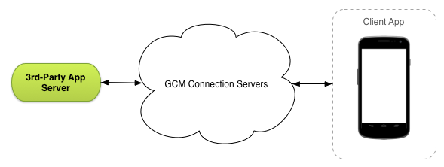
13. ábra: GCM architektúra

A 13. ábrán látottak szerint a szerveroldali komponens a Google szervereivel kommunikál, ahol az üzenetek tárolásra kerülnek, majd amint ez lehetséges, kézbesítődnek az eszközre. Ennek alapértelmezésben egyetlen feltétele, hogy az eszköz kapcsolódjon az internetre, de az üzenetben további korlátozások adhatóak meg (például ne kézbesítődjön az üzenet, ha a telefon nincsen készenléti állapotban – vagyis ki van kapcsolva a kijelzője).
Ezenkívül néhány korlátozás magukra az üzenetekre is vonatkozik, amelyekkel a rendszer tervezésekor számolnunk kell.
- Korlátozott tárolás: egy adott üzenet a feladásától számított 3 héten belül meg kell, hogy érkezzen az eszközre, ellenkező esetben sikertelen a kézbesítés, és az üzenet törlődik a Google szervereiről. A sikertelen kézbesítésről a szerveroldal nem értesül, így ezt magunknak kell ellenőríznünk – azonban a három hetes korlát az ICT DroidLab igényeinek több, mint megfelelő, így ez a korlátozás nem befolyásolja lényegesen a projektet.

- Elárasztás (flooding) elleni védelem: az eszközök védelme érdekében az egy eszközre adott idő alatt küldhető üzenetek száma korlátozott. A védelemről egy úgynevezett token bucket rendszer gondoskodik: az egyes üzenetek kézbesítéséhez egy token-re van szükség, amelyet egy halmazból kapunk. A kézbesítés megsemmisíti a token-t, így az csak egyetlen üzenetre használható. A tokenhalmaz periodikusan újratöltődik. Amennyiben egyetlen eszközre rövid időn belül sok modult akarunk ütemezni, ezt a korlátozást figyelembe kell vennünk – az egyes modulokat kötegelve kell kiosztani az eszköz számára. Ez természetesen növeli a késleltetést, hiszen meg kell várni a későbbi modulok sikeres ütemezését is, így valamilyen kompromisszumra van szükség késleltetés és a küldött üzenetek száma között.
- Korlátozott üzenetméret: egy üzenet mérete 4KB-ban van korlátozva, így maga az üzenet nem tartalmazhatja például a futtatandó modul forráskódját. Általános esetben az üzenet kis mérete miatt csupán egy jelzést tudunk küldeni az eszköznek, hogy forduljon a szerver felé, és egy megfelelő API végponton kell az üzenet tényleges tartalmát átadni. Jelen esetben elküldhetjük például az ütemezett modul sorszámát, amelynek ismeretében annak forráskódját az eszköz már le tudja tölteni a szerverről – a sorszám biztosan elfér 4KB-on.

7. Távlati tervek
Távlati tervek (1)

8. Irodalomjegyzék
- Vida Roland, Lajtha Balázs: DroidLab keretrendszer (tanulmány)
- Android Application Fundamentals (2013. május)
http://developer.android.com/guide/components/fundamentals.html
- Broadcast Receiver (2013. május)
http://developer.android.com/reference/android/content/BroadcastReceiver.html
- A fejezet Wágner Ambrus a Java technológia (BMEVIHIJV37) tantárgyhoz készített Reflection segédlete alapján készült.
http://moodle.hit.bme.hu/mod/resource/view.php?id=1899
(2013. május)
- Erich Gamma, Richard Helm, Ralph Johnson, John Vlissides: Programtervezési minták (2004., ISBN: 9789639301771)
- Scheduling (2013. május)
http://en.wikipedia.org/wiki/Scheduling_(computing)
- Google App Engine referencia (2013. december)
https://cloud.google.com/products/app-engine/
- Google Developers GCM (2013. december)
http://developer.android.com/google/gcm/gcm.html
- A kép szerzői jogainak tulajdonosa a Google Inc. (2013. december)
http://developer.android.com/images/gcm/GCM-arch.png

